令和 ６ 年１２月 吉 日
大環協会員 各位
大阪環境測定分析事業者協会
会長 杉 野 伸 義

大環協・日環協関西支部合同新年互礼会のご案内

拝啓 本年も残り少なくなりあわただしい毎日となりましたが、皆様にはご清栄の
こととお慶び申し上げます。
平素は当協会運営にご協力いただきありがとうございます。
さて、年明け恒例の新年互礼会（懇親会）を大環協および日環協関西支部合同にて
下記のとおり開催いたしますので、ご参加下さいますようお願い申し上げます。
なお、新年互礼会の席上 日環協関西支部管内の環境測定分析功労者の紹介を行う
予定です。
敬具

記

１．日 時： 令和７年１月１５日（水） １７：００～１９：００
（受付開始 １６：３０）

２．場 所： ホテルマイステイズ新大阪コンファレンスセンター
２Ｆ 宴会場ルーチェ
大阪市淀川区西中島6-2-19 （添付地図参照）

３．内 容： (１）主催者挨拶
（２）日環協環境測定分析功労者の紹介
（３）懇親会

４．会 費： ５，０００円／人（当日受付にて申し受けます。
おつりのいらないようご準備下さい。）

５．参加申込： 会社名及び出席者名を １月８日（水）までにＥ-mailにて
新年互礼会事務局あて送信下さい。
（メールアドレス goreikai@kanso.co.jp ）
参加申込書の見本は添付しておりません。様式は自由です。
参加申込を受付けた方にはE-mailにて連絡します。

６．問合せ先： 新年互礼会事務局あて送信下さい。
（メールアドレス goreikai@kanso.co.jp ）

７．そ の 他： 本互礼会の参加は会員の方に限らせていただきます。

以 上

ホテルマイステイズ新大阪コンファレンスセンター地図

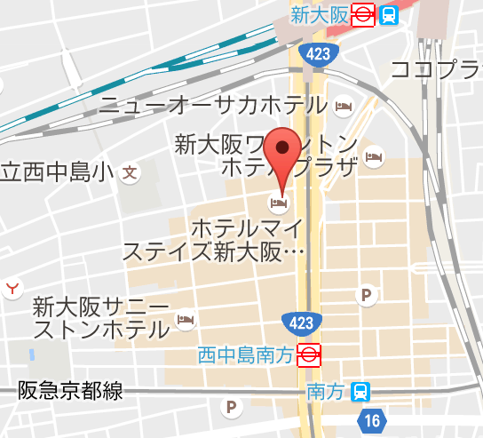

ＪＲ・地下鉄「新大阪」駅から徒歩約５分

地下鉄「西中島南方」駅から徒歩約５分

阪急「南方」駅から徒歩約７分

